实验九: 使用Swing完成图形化界面设计（Ⅱ）

实验目的

熟练掌握布局管理器的使用
熟练掌握单选按钮组件
熟练掌握复选框控组件
熟练掌握给组件添加边框
熟练掌握设置前景色和背景色、和字体的设置

要求

1. 安装JDK7.0及以上版本和Java集成开发环境（eclipse）。
2. 在每个Java类的顶部添加下面的注释:

/*
* < 你的真实姓名 >
* Java programing Autumn 2016
* Lab 10
*
*/

具体练习内容

1.创建窗体：
创建一个如图1所示的窗体。窗体大小、面板大小、边框颜色、前景色、背景色都可根据自己喜好设定。
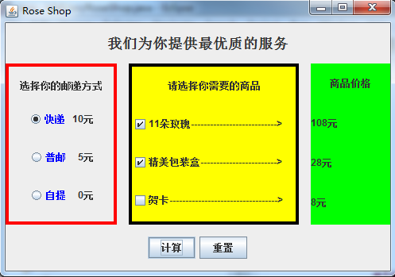
图1 显示“Rose Shop”窗体
主要步骤：
创建一个类，类名为RoseShop，该类继承于JFrame。
创建该类的构造函数的步骤如下：
// 设置标题
// 设置大小
// 设置窗体布局（使用BorderLayout布局管理器）
// 调用自定义的方法 buildTitlePanel()
// 调用自定义的方法 buildDeliverPanel()
// 调用自定义的方法 buildProductPanel()
// 调用自定义的方法 buildPricePanel()
// 调用自定义的方法 buildSubmitPanel()
// 把上述创建的常用面板添加到窗体
// 设置关闭窗体时的操作（退出程序）
// 窗体是否可见（可见）

创建buildTitlePanel方法的主要步骤如下：
// 创建titlePanel常用面板
// 创建标签“我们为你提供最优质的服务” （居中：new JLabel(文字, Swingconstants.CENTER)）
// 把标签添加到titlePanel面板中

创建buildDeliverPanel方法的主要步骤如下：
// 创建deliverPanel常用面板
// 该面板使用GridLayout布局管理器（4行1列）
// 设置该面板的大小（注意：设置面板大小的方法是setPreferredSize(new Dimension(长，宽))）
// 创建标签“选择你的邮递方式”（标签文字居中：new JLabel(文字, Swingconstants.CENTER)）
// 创建三个单选按钮
// 创建分组对象（ButtonGroup对象）
// 把这三个单选按钮分成一组
// 创建三个标签“10元”、“5元”、“0元”
// 创建三个常用面板（每个面板表示一行）
// 把单选按钮和对应的标签分别放到这三个面板中
// 把标签“选择你的邮递方式”添加到deliverPanel面板中
// 把刚才创建的三个常用面板添加到deliverPanel面板中

创建buildProductPanel方法的主要步骤如下：
// 创建productPanel常用面板
// 该面板使用GridLayout布局管理器（4行1列）
// 设置该面板的大小（注意：设置面板大小的方法是setPreferredSize(new Dimension(长，宽))）
// 创建标签“请选择你需要的商品”（标签文字居中：new JLabel(文字, Swingconstants.CENTER)）
// 创建三个复选框（注意：------------->作为复选框中的文字）
// 把标签“请选择你需要的商品”添加到productPanel面板中
// 把复选框添加到productPanel面板中

创建buildPricePanel方法的主要步骤如下：
// 创建pricePanel常用面板
// 该面板使用GridLayout布局管理器（4行1列）
// 设置该面板的大小（注意：设置面板大小的方法是setPreferredSize(new Dimension(长，宽))）
// 创建标签“商品价格”（标签文字居中：new JLabel(文字, Swingconstants.CENTER)）
// 创建三个关于价格的标签
// 把该方法中创建的标签添加到pricePanel面板中

创建buildSubmitPanel方法的主要步骤如下：
// 创建submitPanel常用面板
// 创建计算按钮和重置按钮
// 把按钮添加到submitPanel面板中
// 为这两个按钮注册Action Listener事件

上面的步骤没有包含前景色和背景色的设置、边框的设置以及字体大小的设置。
提示：
设置前景色：setForeground(颜色对象)
设置背景色：setBackground(颜色对象)
设置边框：setBorder(边框对象)，其中创建边框对象：BorderFactory.createLineBorder(颜色对象, 边框宽度)

2.继续完善该应用程序，给按钮“计算”和“重置”添加事件响应。当点击“计算”按钮，系统计算总的费用，并弹出如图2所示的消息对话框显示总价。
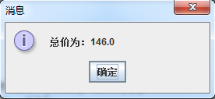
图2 弹出消息框显示总价

当点击“重置”按钮时，把所有复选框设为非选中状态。
要求说明：
在RoseShop类中，创建内部类CalButtonListener，该类必须实现ActionListener接口（实现ActionListener接口中的actionPerformed()方法）。
给“计算”按钮与事件监听器（CalButtonListener对象）建立关联。
在RoseShop类中，再创建一个内部类ResetButtonListener，该类必须实现ActionListener接口（实现ActionListener接口中的actionPerformed()方法）。
给“重置”按钮与事件监听器（ResetButtonListener对象）建立关联。

提示：
使用isSelected方法判断单选按钮或者复选框是否选中。
使用setSelected(false)方法，把复选框设置为非选中状态。

如何递交

•

